Отчет
о проделанной работы отряда «ЮНАРМИИ»
МБОУ «Абсалямовская ООШ»
за 2019-2020 учебный год

19.05.2019 года 12 учащихся 5 класса были посвящены в юнармейцы, приняли присягу юнармейца. На церемонии посвящения юнармейцы дали клятву хорошо учиться, достойно себя вести, помогать пожилым и малышам, любить Родину, готовиться её защищать.
Работа отряда направлена на военно- патриотическое и гражданское воспитание.
Разработан план работы, в который вошли мероприятия из календаря знаменательных событий, приуроченных к государственным и национальным праздникам Российской Федерации, памятным датам и событиям российской истории и культуры, на 2019/2020 учебный год, традиционные общешкольные мероприятия, отчистка обелиска, шефская помощь ветеранам тыла.
В течение года отряд выполнял задания согласно плану мероприятий.

№ п/п | Наименование мероприятия/  краткое описание | Дата | Кол-во уч. | Фото (2-3 шт.)
1 | Акция «Память».  - Юнармейцы нашей школы очистили прилегающую территорию у обелиска от мусора. Работая с энтузиазмом, они были рады возможности принести пользу. Приятно было смотреть на работу детей, которые с чувством глубокой ответственности выполняли эту работу. | 4.09.2019 г. | 10 | 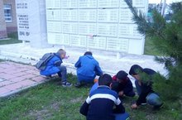
2 | Акция «Поздравь ветерана, подари добро!»  В Международный день пожилых, Юнармейцы нашей школы провели акцию и подарили ветеранам цветы и открытки. | 01.10 2019 г. | 12 | 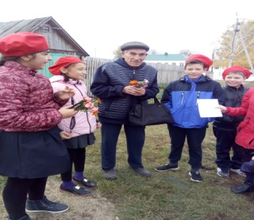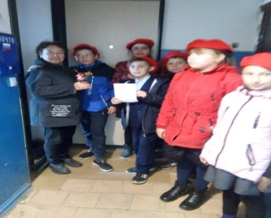
3 | «Неделя леса – 2019» «Посади дерево».  В рамках «Неделя леса – 2019» прошла природоохранная акция «Посади дерево». Юнармейцы школы посадили на пришкольном участке 5 саженцев ели сибирской. В преддверии акции Юнармейцы рассказали обучающимся, что в силах каждого человека сделать вклад в общее дело сохранении природы. | 15.10.2019 г. | 12 | 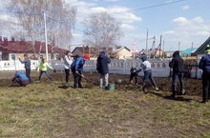
4 | Акция «Чистые берега».  Юнармейцы нашей школы провели акцию «Чистый берег». После окончания летнего сезона на территории скопилось большое количество бытового мусора: пластиковые стаканы, разбитые бутылки, пакеты. ... Результатом работы Юнармейцев стал чистый берег реки Ик. Отряд с пользой провел время, работа принесла удовлетворение. | 2.11.2019 г. | 10 | 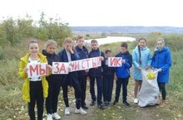
5 | Внеклассное мероприятие «Своя игра».  В рамках Дня героев Отечества Юнармейцы провели внеклассное мероприятие «Своя игра» на знание исторических событий Великой Отечественной войны, Отечественной войны 1812 года, других памятных для России дат. Во внеклассном мероприятии приняли активное участие родители. | 9.12.2019 г. | 12 | 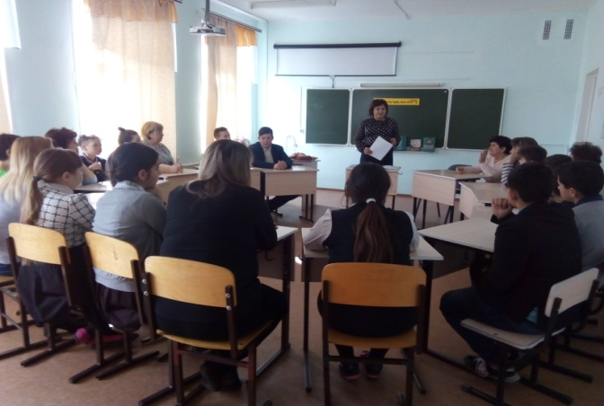
6 | Отчёт работы отряда «Юнармия» за 1 полугодие 2019-2020 учебного года.  Юнармейцы проанализировали свою работы за 1 полугодие 2019-2020 учебного года, отчёт был подготовлен в форме презентации. Были поставлены цели и задачи на 2 полугодие 2019-2020 учебного года. | 13.01.2019г. | 12 | 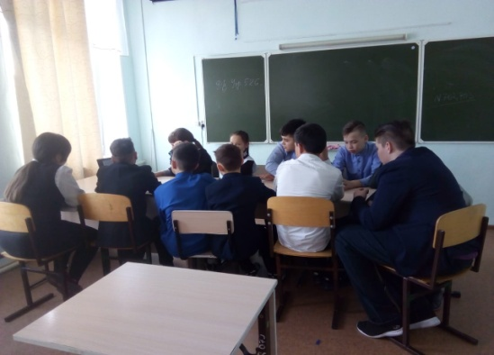
7 | Тренировочная эвакуация.  Отряд «Юнармия», оказали помощь в организации эвакуации в случае пожара. Юнармейцы напомнили ребятам правила пожарной безопасности и необходимости их соблюдения. | 21.01.2020 г. | 12 | 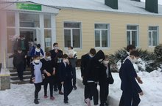
8 | Внеклассное мероприятие «Афганистан память и боль».  Библиотекарь с.Абсалямово, провела информационно — познавательную беседу о минувших событиях Афганской войны «Афганистан память и боль» для отряда Юнармия. Ребятам было рассказано об участнике боевых действий в Афганистане – Тимофееве Владимире Анатольевиче, были показаны его фотографии и награды. | 15.02.2020 г. | 12 | 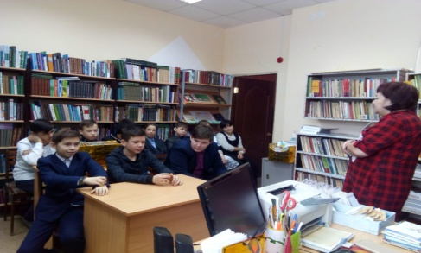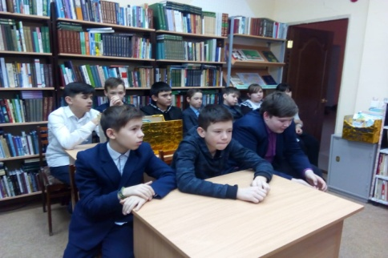
9 | Акция "Вечная память".  Юнармейцы под руководством учителя ОБЖ Краснова А.Н. очистили обелиск от снега. | 18.02.2020 г. | 12 | 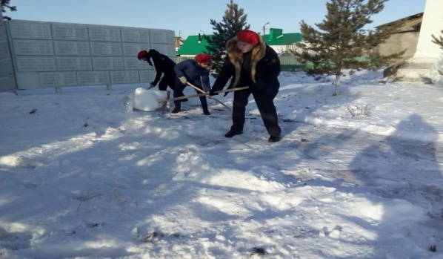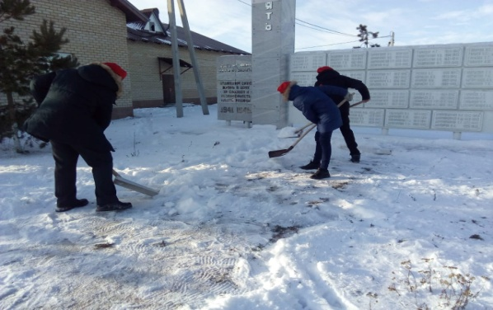
10 | Внеклассное мероприятие "Учимся соблюдать ПДД!  Юнармейцы провели внеклассное мероприятие для начальных классов, по правилам дорожного движения. Обучающиеся активно отвечали на вопросы викторины, рассматривали и обсуждали ситуации на дорогах, в которых пешеход должен был принять правильное решение, избежать опасности. В итоге мероприятия Юнармейцами был сделан вывод о том, что дороги опасны для тех, кто не знаком с правилами дорожного движения. | 13.03.2020 г. | 12 | 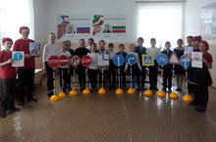
11 | «Бессмертный полк-онлайн», посвящённом 75-ой годовщине Победы в Великой Отечественной войне.  Отряд Юнармии принял активное участие в районном бессмертном полку, который проходил в дистанционной форме. Ребята сделали фотографии с портретами своих прадедушек и прабабушек. | 8.05.2020г. | 12 | 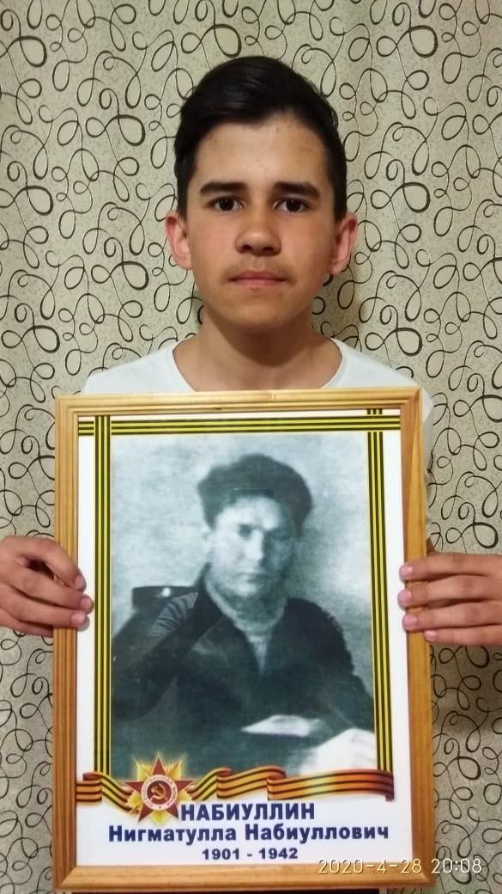

Классный руководитель: Ф.С.Ямалеева

